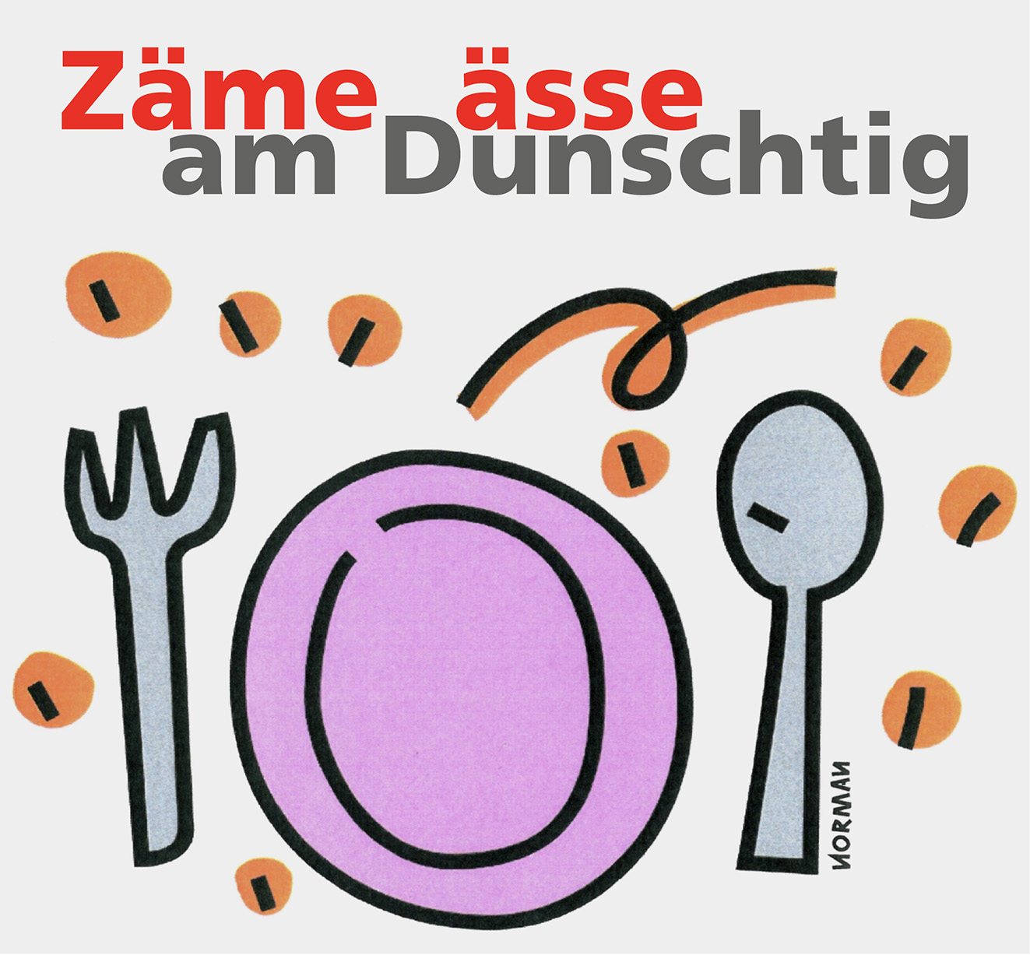

Wo Pfarreizentrum Heilig Geist, Wetzikon  
 Langfurrenstrasse 10 (vis-à-vis Friedhof)

Wann Jeweils Donnerstag ab 12.00 Uhr  
 Essensausgabe bis ca. 12.30 Uhr

2017 August 24. / 31.   
 September 7. / 14. / 21. / 28.  
 Oktober 5. / Hebstferien / 26.  
 November 2. / 9. / 16. / 23. / 30.  
 Dezember 7. / 14. / 21. / Weihnachtsferien

Kosten Kleinkinder gratis  
 Kinder 6 – 11 Jahre Fr. 5.–  
 Personen 12 – 99 Jahre Fr. 9.–

Anmeldung Jeweils bis Mittwoch 11.00 Uhr  
 im Pfarrei-Sekretariat unter 043 477 40 70

Kontakt | Stephan Pfister, Sozialarbeiter | www.kath-wetzikon.ch

Wo Pfarreizentrum Heilig Geist, Wetzikon  
 Langfurrenstrasse 10 (vis-à-vis Friedhof)

Wann Jeweils Donnerstag ab 12.00 Uhr  
 Essensausgabe bis ca. 12.30 Uhr

2017 August 24. / 31.   
 September 7. / 14. / 21. / 28.  
 Oktober 5. / Hebstferien / 26.  
 November 2. / 9. / 16. / 23. / 30.  
 Dezember 7. / 14. / 21. / Weihnachtsferien

Kosten Kleinkinder gratis  
 Kinder 6 – 11 Jahre Fr. 5.–  
 Personen 12 – 99 Jahre Fr. 9.–

Anmeldung Jeweils bis Mittwoch 11.00 Uhr  
 im Pfarrei-Sekretariat unter 043 477 40 70

Kontakt | Stephan Pfister, Sozialarbeiter | www.kath-wetzikon.ch